NSIS 알페타 설치 패키지 빌드 매뉴얼

NSIS를 사용한 알페타 빌드 가이드

서버 파일 빌드
unioncomm.co.kr/unservers 폴더 안의 build.bat 파일을 실행 합니다.
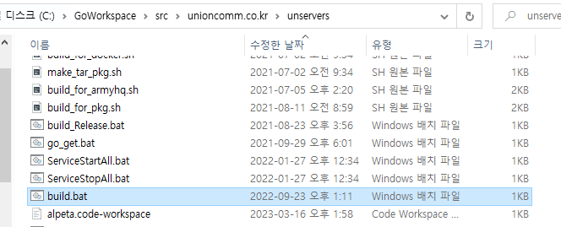
build.bat 파일을 실행하면 해당 폴더 안에 *Server.exe 파일들이 생성 됩니다.
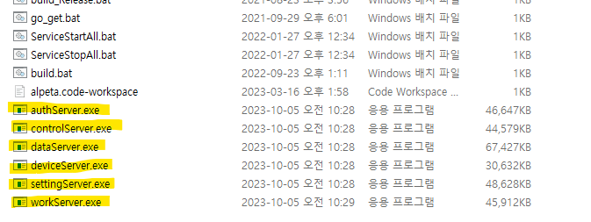

클라이언트 파일 내보내기
eXbuilder를 실행해 알페타 클라이언트 파일을 Export 합니다. 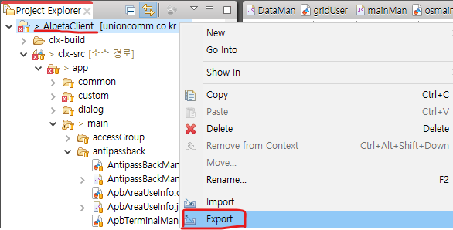
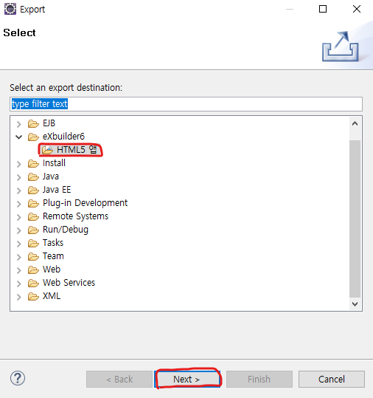
출판경로는 unioncomm.co.kr/unservers/controlServer/webRoot 이고(기본 설정), 다국어 컴파일러와 덮어쓰기 항목에 체크를 한 뒤 Finish 버튼을 클릭합니다.
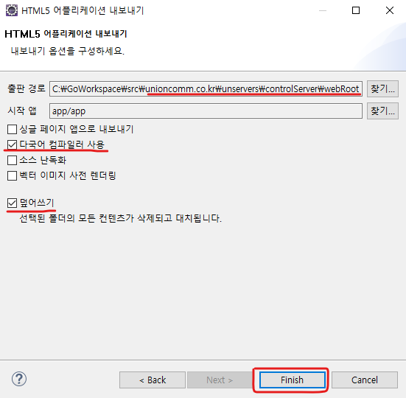
내보내기를 완료하면 출판경로에 webRoot 폴더가 현재 날짜로 생성됩니다.
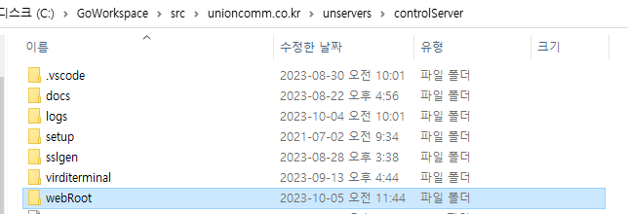

동일한 방식으로 setting 서버의 클라이언트 파일도 내보내기를 진행합니다.
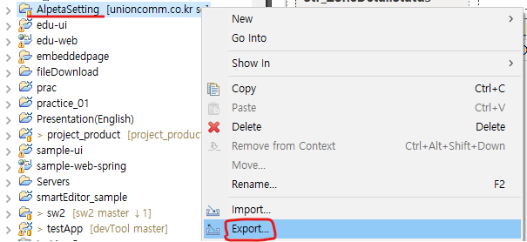
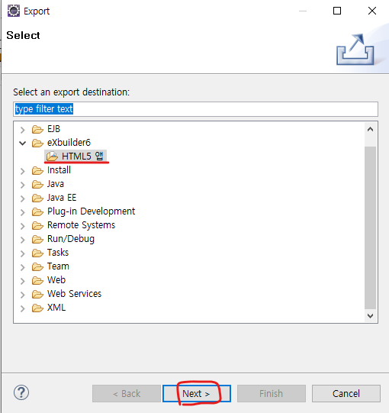
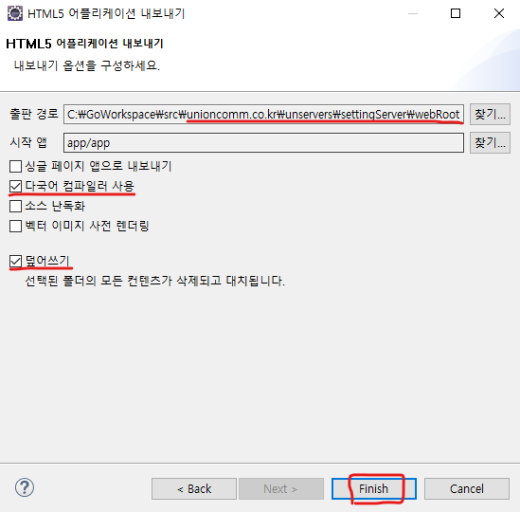

setting 서버의 클라이언트 파일 위치는 unioncomm.co.kr/unservers/settingServer 폴더 안으로 해당 위치에 weRoot 폴더가 현재 날짜로 생성 됩니다.
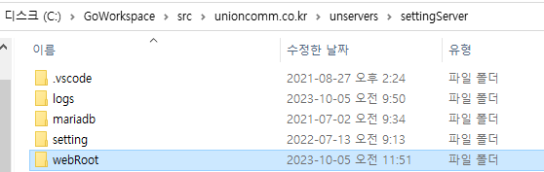

NSIS를 사용해 알페타 설치 파일 빌드하기
nsis를 사용한 알페타 설치 파일 빌드는 192.168.30.103 서버에서 진행합니다.
1. 원격 데스트톱을 사용해 192.168.30.103으로 접속합니다.
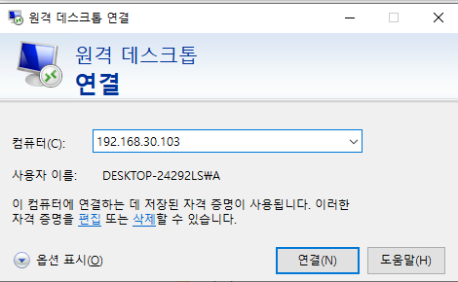
접속 계정은 아래와 같습니다.
ID | PASSWORD
A | as2112

2. D:\nsis\Alpeta\Server 로 이동해 서버 파일 빌드를 통해 만든authServer.exe, controlServer.exe, dataServer.exe, workServer.exe, deviceServe.exe 파일을 붙여 넣습니다.
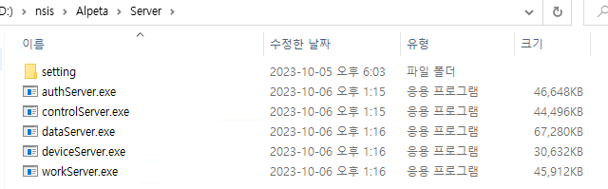

3. D:\nsis\Alpeta\Server\setting으로 이동해 서버 파일 빌드를 통해 만든 settingServer.exe 파일과 내보내기를 통해 생성해 둔 setting 서버의 webRoot를 붙여 넣습니다. (unioncomm.co.kr\unservers\settingServer 폴더 안에 위치한 webRoot 입니다.)
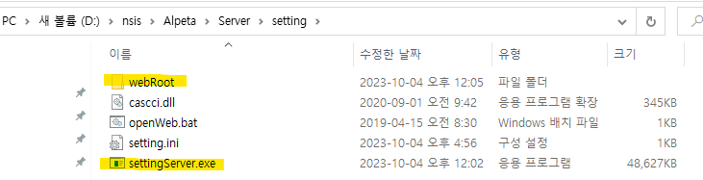

4. D:\nsis\Alpeta\Web 으로 이동해 내보내기를 한 알페타 control서버의 webRoot를 붙여넣습니다. (unioncomm.co.kr\unservers\controlServer 폴더 안에 위치한 webRoot입니다.)
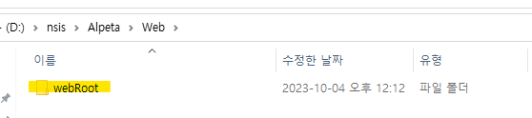

5. D:\nsis 폴더의 alpeta_device.nsi파일을 열어 버전을 수정합니다. (AlpetaDevice.exe 빌드용 스크립트)
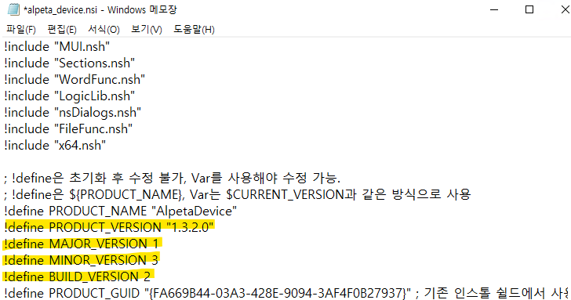

6. D:\nsis 폴더의 alpeta.nsi파일을 열어 버전을 수정합니다. (Alpeta v.0.0.0.exe 빌드용 스크립트)
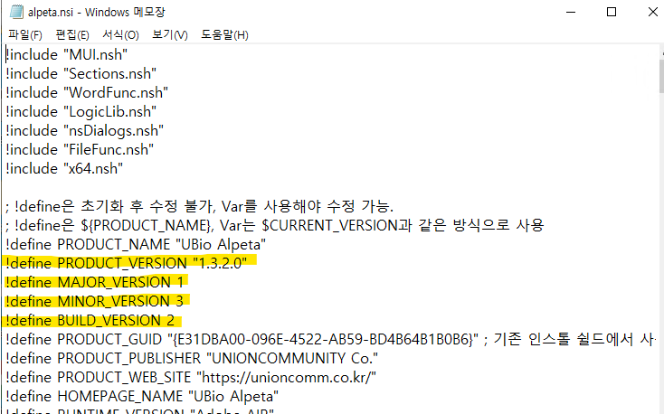
PRODUCT_VERSION, MAJOR_VERSION, MINOR_VERSION, BUILD_VERSION을 만들고자 하는 버전과 맞게 수정합니다.

7. NSIS 프로그램을 실행하고 Compile NSI scripts를 클릭합니다.
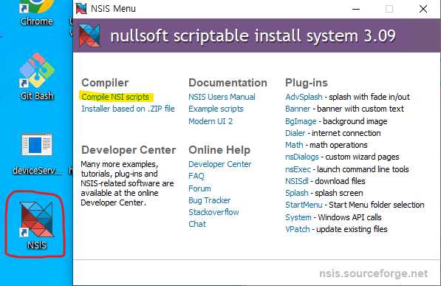

8. MakeNSISW 창이 뜨면 좌측 상단의 파일 아이콘을 클릭합니다.
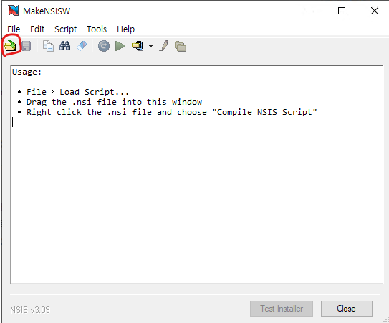

9. 먼저 device서버 설치 파일을 빌드 합니다.
D:\nsis 폴더 안의 alpeta_device.nsi 파일을 선택합니다.
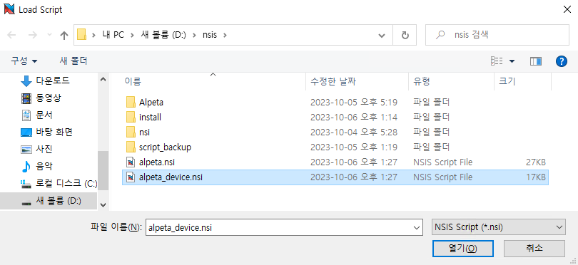

파일을 선택하면 자동으로 설치 패키지 빌드가 진행됩니다.
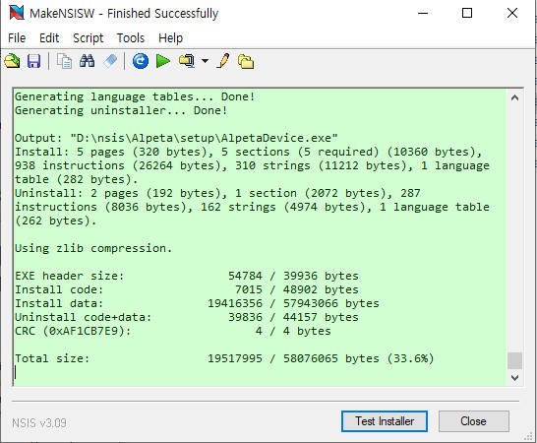
* AlpetaDevice.exe 파일 위치는 D:\nsis\Alpeta\setup 입니다.

10. device 설치 파일 빌드가 완료되면 좌측 상단의 폴더 모양 아이콘을 클릭해 D:\nsis 폴더 안의 alpeta.nsi 파일을 선택합니다.
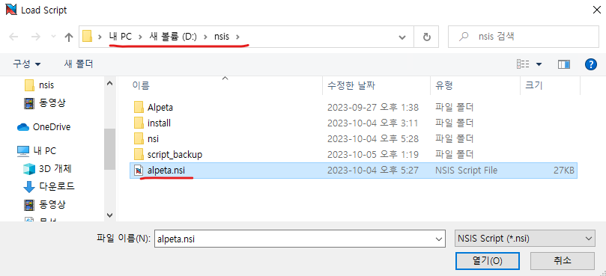

파일 선택을 완료하면 자동으로 설치 패키지 빌드가 진행됩니다.
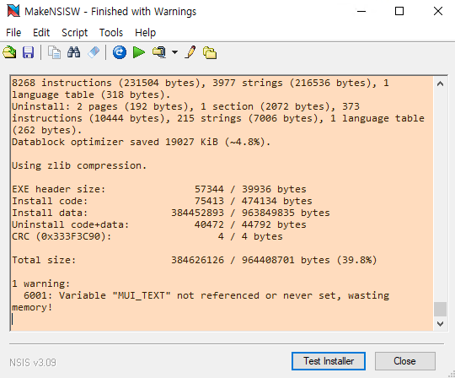

완료되면 창을 닫고 D:\nsis\install 폴더로 이동하면 생성된 설치 파일을 확인할 수 있습니다.
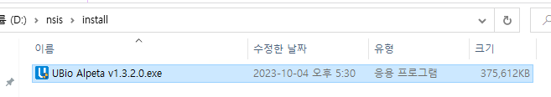

알페타 설치 패키지 빌드(자동화 버전)
앞의 빌드 방식과 다르게 해당 방법은 103서버에서 서버 빌드 및 eXbuilder 내보내기까지 진행합니다.

1. git pull을 진행합니다.
D:\nsis\eXbuilder 폴더로 이동해 gitpull.bat을 실행합니다.
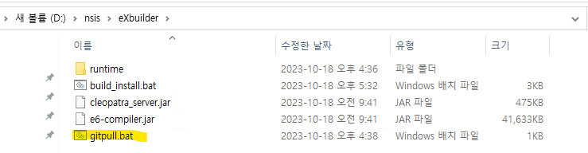
실행 중간에 계정을 입력하라는 창이 뜬다면 자신의 git 계정을 입력해 로그인합니다. (현재는 sep계정이 연결된 상태입니다.)

2. define.go 파일의 버전을 수정합니다.
D:\GoWorkspace\src\unioncomm.co.kr\define 폴더로 이동해 define.go 파일을 버전을 빌드하려는 버전에 맞게 수정, 저장합니다.
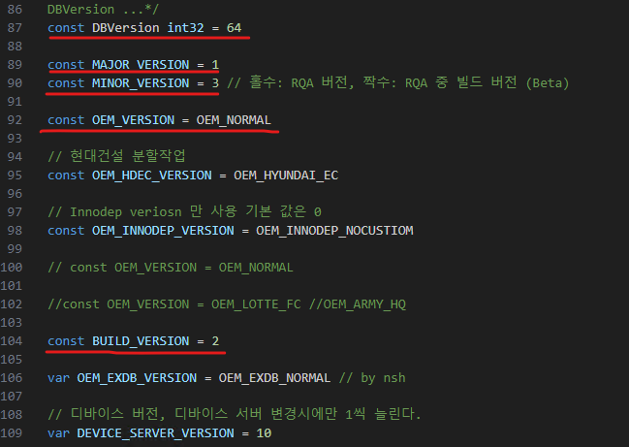
3. D:\nsis 폴더의 alpeta_device.nsi파일을 열어 버전을 수정합니다. (AlpetaDevice.exe 빌드용 스크립트)


4. D:\nsis 폴더의 alpeta.nsi파일을 열어 버전을 수정합니다. (Alpeta v.0.0.0.exe 빌드용 스크립트)

PRODUCT_VERSION, MAJOR_VERSION, MINOR_VERSION, BUILD_VERSION을 만들고자 하는 버전과 맞게 수정합니다.

5. D:\nsis\eXbuilder 폴더로 이동해 build_install.bat 파일을 실행합니다.
* eXbuilder의 내보내기는 .jar 파일을 사용했습니다. (육군본부 centos 빌드에 사용하는 방식과 동일합니다.)
* 해당 배치 파일에서 진행하는 작업은 아래와 같습니다.
- proto_compile 실행
- go build 로 서버 빌드
- 빌드한 서버를 D:\nsis\Alpeta\Server 폴더로 복사
- control 서버 client export
- setting 서버 client export
- AlpetaDevice 설치 파일 생성을 위한 alpeta_device.nsi 스크립트 컴파일
- Alpeta v0.0.0.0 설치 파일 생성을 위한 alpeta.nsi 스크립트 컴파일

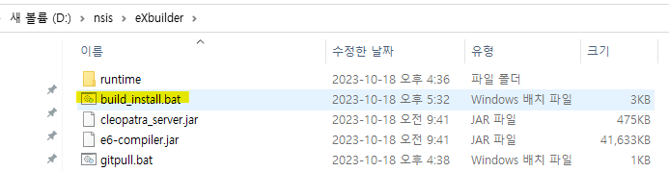

6. 배치파일 실행이 완료되면 D:\nsis\install 폴더에 설치파일이 생성됩니다.
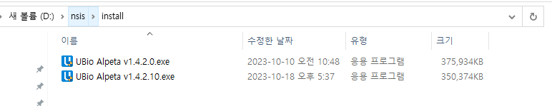

** 자동으로 진행했을 때 설치 파일에 문제가 있다면 “NSIS를 사용한 알페타 빌드 가이드” 방식으로 진행하시길 바랍니다.

NSIS 스크립트 가이드

Alpeta 설치 파일 스트립트 세부 설명

Alpeta v0.0.0.0.exe 실행 순서
nsis에서 알페타 설치 진행 순서는 다음과 같습니다.
공통 부분 : 설치 여부 확인 / 버전 비교
=> 처음 설치
welcome 페이지 -> 라이선스 동의 페이지 -> 설치 경로 지정 페이지 -> 설치할 파일 선택 페이지 -> 설치 진행 -> 설치 종료 -> setting 페이지 창 열림
=> 상위 버전이 설치 된 경우
다운그레이드를 위해서는 기존에 설치된 알페타를 먼저 삭제하도록 경고 팝업창을 띄우고 설치 종료
=> 하위 버전이 설치 된 경우
welcome 페이지 -> 이전 설치 옵션 확인 -> 업그레이드 설치 진행 -> 설치 종료
=> 동일한 버전이 설치 된 경우
welcome 페이지 -> Modify/Repair/Remove 선택 페이지 -> 이전 설치 옵션 확인 -> 수정/재설치/삭제 진행 -> 설치 종료

설치 순서
1. Section "-stopService" : 알페타 서비스 중지
2. Section "mariaDB" DB : mariaDB 파일 생성. 버전은 mariadb-10.4.6-winx64이며 실제 mariaDB를 설치하지 않고 파일만 생성. 실제 mariaDB 설치 및 계정 생성은 setting서버에서 진행. 이미 파일이 있는 경우 수정 일자와 관계없이 덮어쓰지 하지 않습니다.
3. Section "-Setting Server" : setting 서버 파일 생성 및 서비스 등록, 실행, 바탕화면 바로가기 생성. Repair로 진행할 경우만 수정 일자와 관계없이 무조건 덮어쓰며 그 외에는 이미 있는 파일이 더 오래된 파일일 경우만 덮어씁니다.
4. Section "Data Server" DS : data 서버와 work 서버, dll 파일 생성 및 서비스 등록. Repair로 진행할 경우만 수정 일자와 관계없이 무조건 덮어쓰며 그 외에는 이미 있는 파일이 더 오래된 파일일 경우만 덮어씁니다.
5. Section "Control Server" CS : control 서버, dll 파일, webRoot, docs(swagger), deviceServer 설치 파일 생성 및 서비스 등록. Repair로 진행할 경우만 수정 일자와 관계없이 무조건 덮어쓰며 그 외에는 이미 있는 파일이 더 오래된 파일일 경우만 덮어씁니다.
6. Section "Authentication Server" AS : auth 서버, dll 파일 생성 및 서비스 등록. Repair로 진행할 경우만 수정 일자와 관계없이 무조건 덮어쓰며 그 외에는 이미 있는 파일이 더 오래된 파일일 경우만 덮어씁니다.
7. Section "Activation" Act : activation 관련 파일 생성. Repair로 진행할 경우만 수정 일자와 관계없이 무조건 덮어쓰며 그 외에는 이미 있는 파일이 더 오래된 파일일 경우만 덮어씁니다.
8. Section "-writeReg" : 레지스트리 등록
9. Section "-endInstall" : 서버 실행 (처음 설치일 경우, settingServer만 실행되며 설정 페이지 실행. 그 외의 설치의 경우 모든 서버 실행)

스크립트 작성시 유의사항

인스톨쉴드 설치 여부 확인 방법
인스톨쉴드에서 설치 여부 확인 방법은 레지스트리에 등록된 LogFile 경로를 읽어 확인합니다.
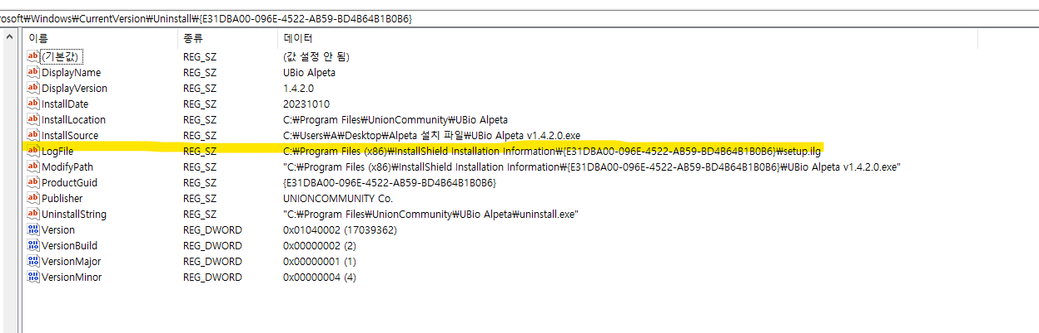
Alpeta의 경우C:\Program Files (x86)\InstallShield Installation Information\{E31DBA00-096E-4522-AB59-BD4B64B1B0B6} 폴더 안에 setup.ilg 파일을 확인합니다. ilg 확장자의 파일은 인스톨쉴드에서만 읽을 수 있는 형식으로 기존에 인스톨쉴드에서 생성한 setup.ilg 파일을 사용하고 있습니다. 설치 여부 확인에는 문제가 없으나 추후 문제가 생기면 재확인 필요합니다.

버전 확인 방법
설치 여부를 확인한 다음 버전 확인을 진행합니다. 기존에 인스톨쉴드는 레지스트리에 등록된 버전과 설치 파일의 버전을 비교했습니다.
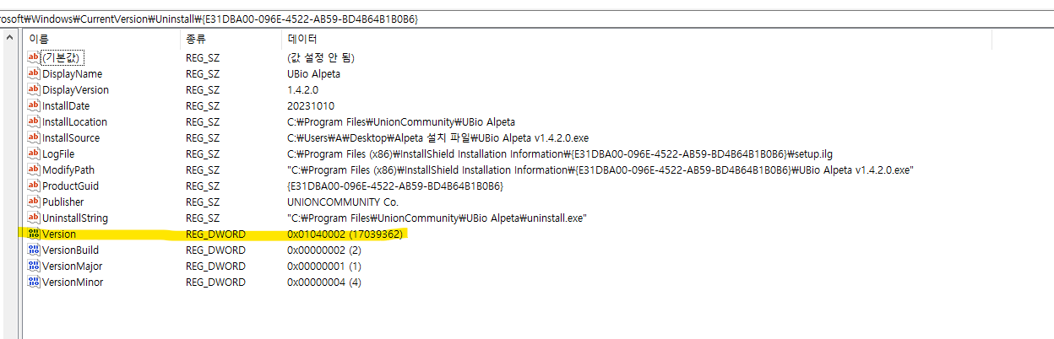
레지스트리에 커스터마이징 버전을 제외한 3개의 버전이 16진수로 등록됩니다.
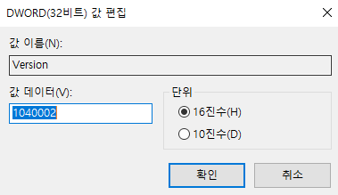
인스톨쉴드와의 호환을 위해 nsis에서도 동일한 방식으로 버전 비교가 진행되도록 스크립트를 작성했습니다.
makeVersionHex를 사용해 설치 파일 버전을 16진수 형태로 만들어 레지스트리에 등록 및 기존에 설치된 버전과 비교할 때 사용합니다.
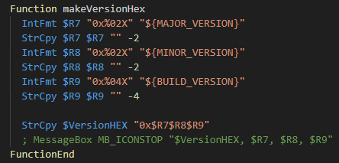

이전 설치 옵션 유지
이전 설치 옵션의 경우 setting 폴더의 setting.ini를 통해 이루어집니다. (인스톨쉴드도 동일)
settting.ini
[SERVER]
PORT = 8555

[DS] ; dataServer
INSTALL = 0 ; 설치 여부 ( 0: 설치 안함, 1: 설치 됌 )
SETTING = 0 ; 설정 여부 ( 0: settingServer 설정 전, 1: settingServer 설정 후 )

[CS] ; controlServer
INSTALL = 0
SETTING = 0

[AS] ; authServer
INSTALL = 0
SETTING = 0

알페타 서버 설치 방법
초기 스크립트는 sc 명령어를 사용해 알페타 서비스를 직접 등록해주는 방식이었습니다.
nsExec::ExecToStack "sc create $\"AlpetaAuthServer$\" binpath=$\"$INSTDIR\authServer.exe$\" start=delayed-auto"
이렇게 등록할 경우, 인스톨쉴드 버전의 알페타를 설치할 때 서비스가 제대로 등록되지 않는 오류가 발생합니다.
변경된 방식은 아래와 같습니다.
서버 설치, 서비스 등록
nsExec::ExecToStack "$INSTDIR\authServer.exe -rtype install"
서버 실행
nsExec::ExecToStack "$INSTDIR\authServer.exe -rtype start"
서버 정지
nsExec::ExecToStack "$INSTDIR\authServer.exe -rtype stop"
서버 삭제 및 서비스 삭제
nsExec::ExecToStack "$INSTDIR\authServer.exe -rtype remove"

setting 서버 페이지 오류
설정 진행 시, 첫 페이지에서 DB 설정 과정없이 바로 마지막 페이지로 건너뛰는 것과 같이 오류가 발생할 경우 setting.ini 파일에 install 값이 제대로 있는지 확인합니다.
오류 | 정상 예시
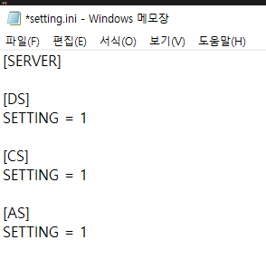 | 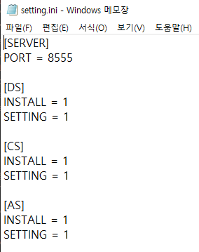

Alpeta 에서 파일 변경 사항이 생겼을 경우

dll 파일 추가 및 삭제 (setting 서버용 제외)
192.168.30.103 서버의 D:\nsis\Alpeta\dll 위치에 추가할 dll 파일을 넣거나 삭제합니다.
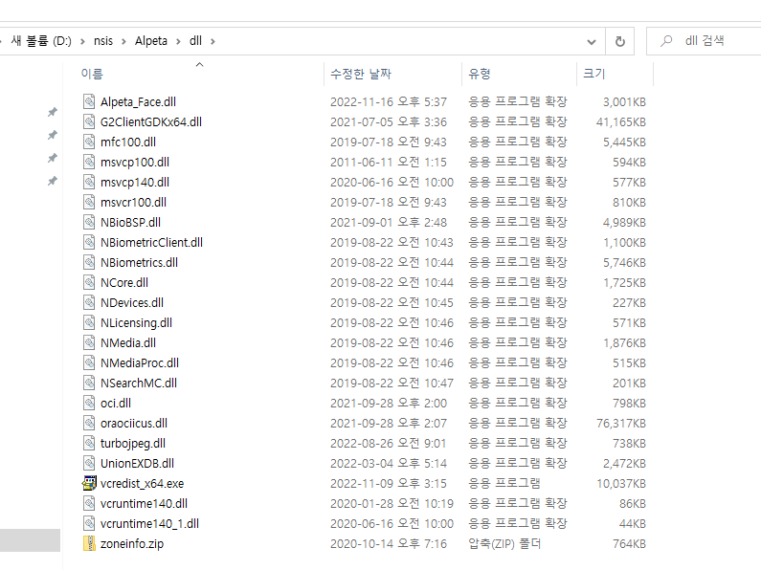

D:\nsis 폴더 안의 alpeta.nsi의 Section 항목에 해당 dll 파일을 추가해야 합니다.
메모장이나 HM NIS Edit으로 내용 수정 가능하지만 해당 문서에서는 VSCode를 통해 수정하는 방향으로 진행하겠습니다.
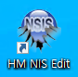

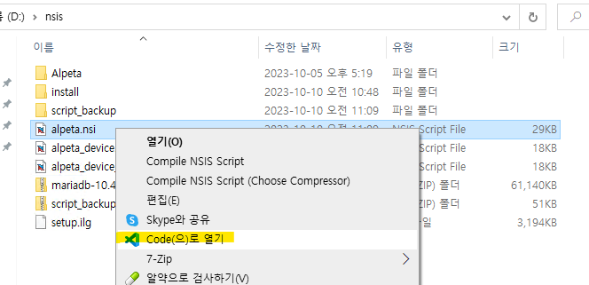
alpeta.nsi 우클릭해서 Code로 열기를 실행합니다.
파일을 열였을 때 우측 하단에 인코딩이 UTF-8이면 한글이 깨져서 보입니다. (nsis 스크립트 인코딩은 ANSI 입니다.)
UTF-8을 클릭하면 상단에 아래와 같은 선택창이 뜹니다.
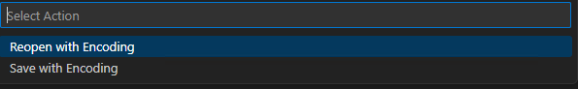
Reopen with Encoding을 선택하고, Korean(EUC-KR)을 선택하면 창이 다시 하단 인코딩이 EUC-KR로 바뀌며, 한글도 정상적으로 보입니다.
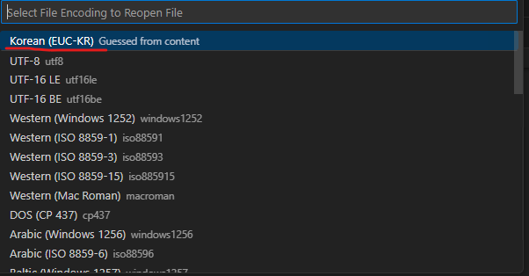

새로 추가한 dll 파일을 사용하는 서버의 Section부분으로 이동해 해당 Section 안에 dll 파일을 추가로 기재합니다.
- dataServer, workServer용 dll일 경우 (Section “Data Server” DS)
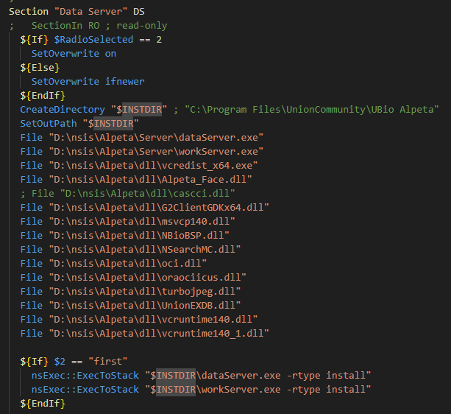
${If} 위쪽에 File "D:\nsis\Alpeta\dll\추가할 dll 파일명” 형태로 추가합니다.

- controlServer용 dll일 경우 (Section “Control Server” CS)
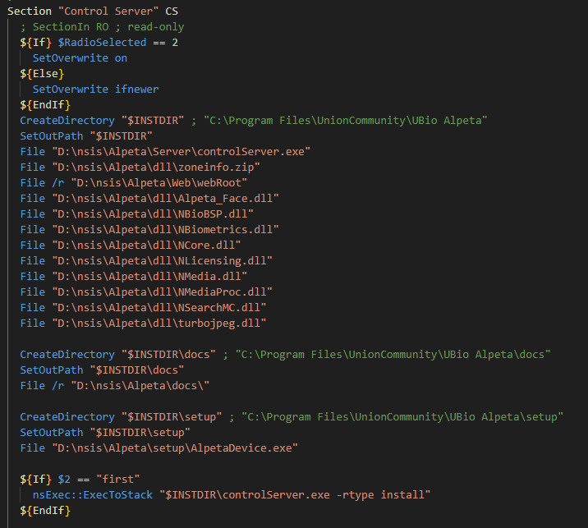
${If} 위쪽에 File "D:\nsis\Alpeta\dll\추가할 dll 파일명” 형태로 추가합니다.

- authServer용 dll일 경우 (Section “Control Server” CS)
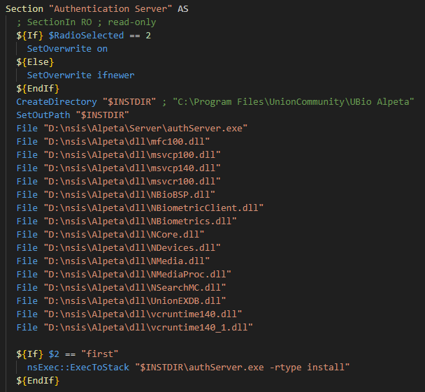
${If} 위쪽에 File "D:\nsis\Alpeta\dll\추가할 dll 파일명” 형태로 추가합니다.
변경 사항을 저장합니다. ( *만약 모든 서버에서 사용하거나 control, datat 서버에서 동시에 사용하는 경우 각 해당하는 서버 Section에 모두 추가 해줍니다. )

setting 서버 dll 파일 추가 및 삭제
setting 서버에서 사용하는 dll 파일은 위치가 다릅니다. D:\nsis\Alpeta\Server\setting 폴더 안에 파일을 넣어야 합니다.
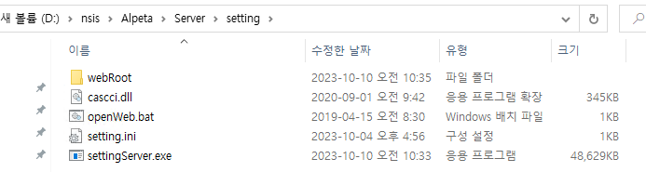

swagger 파일 수정
swagger 파일에 변경사항이 발생하면 D:\nsis\Alpeta\docs 폴더 안을 수정하면 됩니다.
해당 폴더 안에 파일을 추가, 삭제하거나 변경된 파일을 교체합니다.
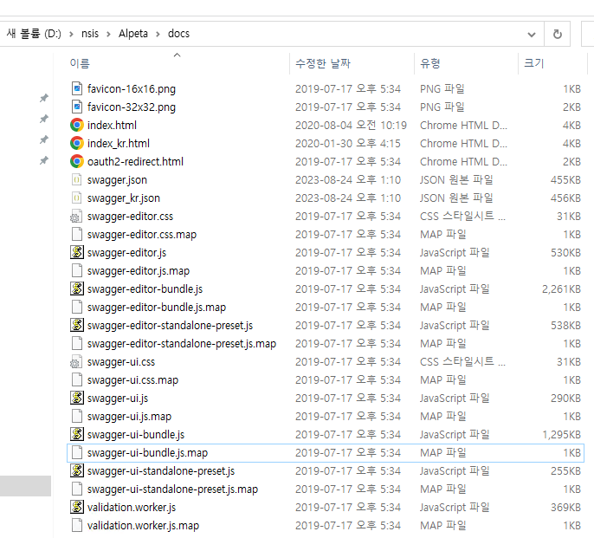

설치 파일 아이콘 변경
Alpeta v0.0.0.0.exe 파일의 아이콘은 D:\nsis\Alpeta 위치의 UBio_white.ico 입니다. 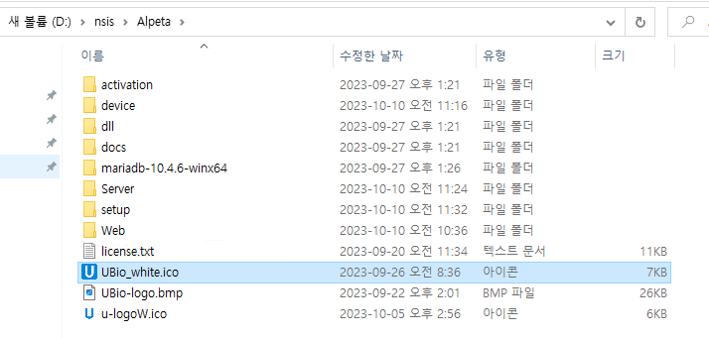
아이콘을 변경할 경우 alpeta.nsi의 !efine MUI_ICON “아이콘 경로\아이콘 파일명” 부분을 수정합니다. (vscode로 열었을 때 한글 깨짐은 [dll 파일 추가 및 삭제]를 확인합니다.)
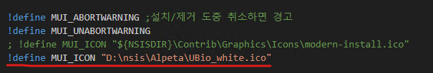

좌측 상단 헤더 이미지 변경
설치 시, 보이는 좌측 상단 헤더 이미지도 변경할 수 있습니다.
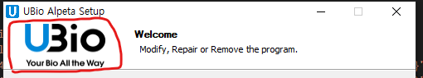
현재 사용하고 있는 헤더 이미지는 D:\nsis\Alpeta 폴더에 있는 UBio-logo.bmp 파일입니다. 헤더 이미지는 150x57 pixels의 .bmp 파일을 사용합니다.
아이콘을 변경할 경우 alpeta.nsi의 !define MUI_HEADERIMAGE_BITMAP 부분을 수정합니다. (vscode로 열었을 때 한글 깨짐은 [dll 파일 추가 및 삭제]를 확인합니다.)

라이선스 내용 변경
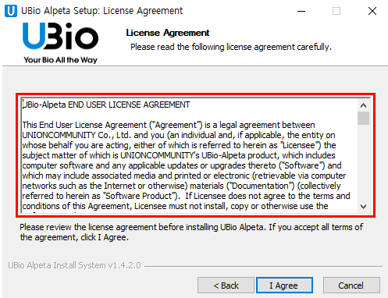
위의 라이선스 내용은 D:\nsis\Alpeta 폴더 안의 license.txt 파일을 사용합니다.
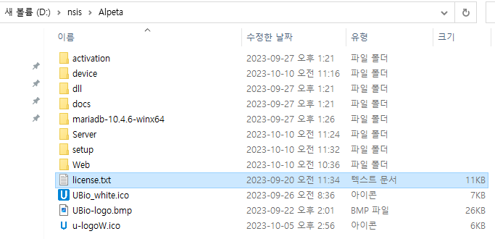
해당 파일 안의 내용을 변경하거나 다른 파일로 교체합니다. 파일명이 바뀌었다면 alpeta.nsi의 “!define LICENSEFILEPATH” 부분을 변경해야 합니다.
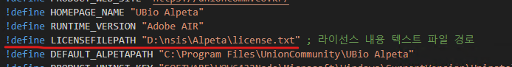

Device에서 파일 변경 사항이 생겼을 경우

dll 파일 추가 및 삭제
device 서버의 dll 파일을 추가, 변경할 경우 D:\nsis\Alpeta\device\dll 폴더 안에 파일을 넣거나 삭제합니다.
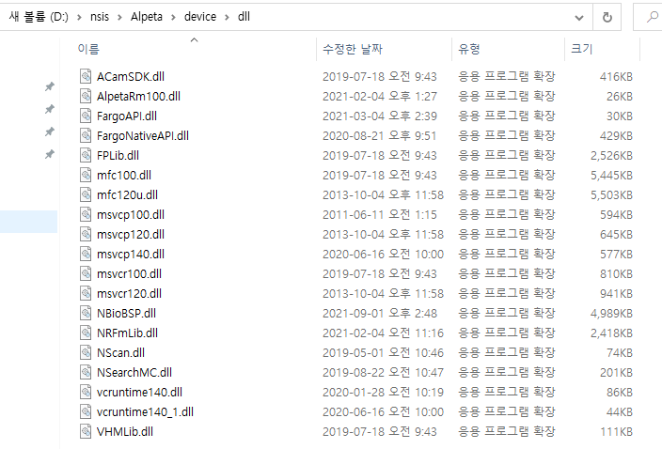

설치 파일 아이콘 변경
AlpetaDevice.exe 파일의 아이콘은 D:\nsis\Alpeta 위치의 u-logoW.ico 입니다. 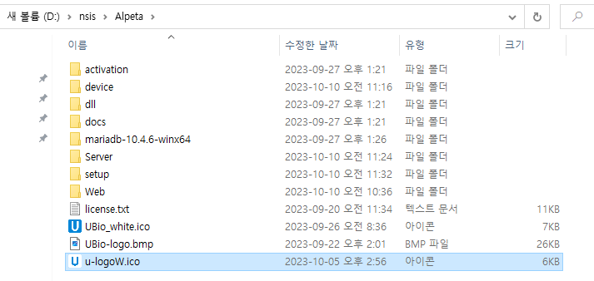
아이콘을 변경할 경우 D:\nsis 폴더에 있는 alpeta_device.nsi의 !efine MUI_ICON “아이콘 경로\아이콘 파일명” 부분을 수정합니다. (vscode로 열었을 때 한글 깨짐은 [dll 파일 추가 및 삭제]를 확인합니다.)
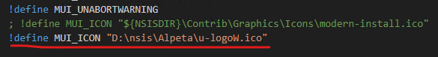

좌측 상단 헤더 이미지 변경
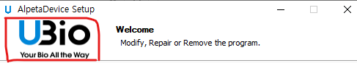
헤더 이미지는 D:\nsis\Alpeta 폴더에 있는 UBio-logo.bmp 파일입니다. (Alpeta 설치 파일과 동일한 이미지를 사용하고 있습니다.) 헤더 이미지는 150x57 pixels의 .bmp 파일을 사용합니다.
아이콘을 변경할 경우 alpeta_device.nsi의 !define MUI_HEADERIMAGE_BITMAP 부분을 수정합니다. (vscode로 열었을 때 한글 깨짐은 [dll 파일 추가 및 삭제]를 확인합니다.)

NSIS Users Manual Site
https://nsis.sourceforge.io/Docs/Contents.html
https://documentation.help/CTRE-NSIS/Contents.html
https://opentutorials.org/module/3650/21851

* nsis 스크립트 파일은 NAS 서버에도 백업해 두었습니다.
